作业 2

丁平尖
2026 年 5 月 18 日

1 注意事项
1. 编程题需要打印相应的输出；
2. 将 ipynb 文件提交至 github 上，命名为：HW02-学号-姓名.ipynb

2 多层感知机
2.1 理论计算题
1. 非线性激活函数的重要性：假设一个具有单隐藏层的多层感知机，输入为 x ，隐藏层没有激活函数（即线性激活）， 表达为 h = W1x + b1 ，输出层为 o = W2 h + b2 。请通过代数推导证明， 该网络等价于一个单层神经网络，并写出等价后的权重矩阵 W′ 和偏置向量 b′ 。
2. 激活函数性质分析：写出 Sigmoid(x) 和 tanh(x) 的数学表达式，并推导它们的导数 Sigmoid′ (x) 和 tanh′ (x) 与其函数自身的关系。
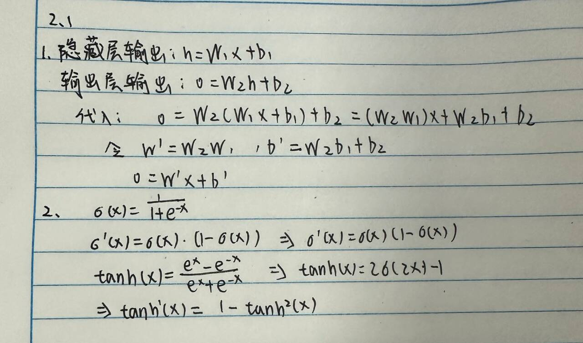

2.2 编程题
不使用深度学习框架的高级 API（仅使用 Tensor 基础算子如 torch.matmul等）， 纯 NumPy 或 PyTorch 从零实现一个多分类（使用 Fashion-MNIST
数据集）的单隐藏层 MLP。
实现要求：
1. 手动初始化隐藏层参数 W1 , b1 和输出层参数 W2 , b2（提示：使用正态分布随机初始化）。

3 模型选择，权重衰减和丢弃法 2

2. 实现 ReLU 激活函数的前向传播：max(0, x) 。
3. 实现带有 Softmax 的交叉熵损失函数。
4. 编写训练循环，通过小批量随机梯度下降（Mini-batch SGD）手动更新参数。

3 模型选择，权重衰减和丢弃法
3.1 理论计算题
1. 过拟合与欠拟合：简述训练误差（Training Error）与泛化误差（Gen- eralization Error）的区别。当一个模型的训练误差极低，但泛化误差很高时，模型处于什么状态？应该如何通过控制模型复杂度来缓解这一现象？
1. 过拟合与欠拟合
训练误差 vs 泛化误差
训练误差：模型在训练数据集上的平均损失（如 MSE、交叉熵等），反映模型对已知数据的拟合程度。
泛化误差：模型在未知的测试数据（或总体分布）上的期望损失，反映模型对新样本的预测能力。
状态判断
当训练误差极低（几乎为 0），但泛化误差很高时，模型处于过拟合（overfitting）状态。
即模型过度学习了训练数据中的噪声和细节，失去了对新数据的普适性。
缓解方法（通过控制模型复杂度）
降低模型复杂度：
减少层数 / 神经元数量
减少特征数（特征选择）
正则化（在损失函数中加入参数惩罚项）：
L1 正则化 → 稀疏解，可自动特征选择

L2 正则化 → 权重衰减，防止参数过大
早停（Early Stopping）：验证集误差不再下降时停止训练
增加训练数据量（数据增强）
使用 Dropout（随机丢弃神经元）

- K 折交叉验证：阐述 K 折交叉验证（K-fold Cross-Validation）的具体实施算法步骤。
实施步骤：
划分数据：将全部数据集随机打乱，然后平均分成 K 个互斥的子集（折），大小尽可能相等。
循环验证：对于 k=1,2,…,K
第 k折作为验证集（测试当前模型的泛化能力）
其余 K−1折合并作为训练集
在训练集上训练模型，在验证集上计算性能指标（如准确率、误差等）
记录指标：保存第 k 次验证的性能得分 Ek
计算平均性能：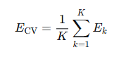

3.2 编程题
在你实现的 MLP 上，加入 L2 正则化和 Dropout 机制。
实现要求：
1. 权重衰减：在你的自定义 SGD 优化器中，加入权重衰减。即在计算梯度更新时，让旧权重首先乘以 (1 _ ηλ) 。
2. Dropout 从零实现：编写一个 dropout_layer(X, dropout) 函数。根据传入的概率，利用随机掩码（Mask）将输入张量某些元素置 0，并进行缩放。注意：通过一个布尔变量（如 is_training）来控制测试时不触发 Dropout 。
3. 对比实验：设计高维多项式拟合或使用极少样本训练一个复杂的 MLP，绘制并对比：1) 无正则化、2) 有权重衰减、3) 有 Dropout 三种情况下的训练和验证误差曲线（Loss Curve）。

4 数值稳定性和激活函数

4.1 理论计算题
梯度消失与梯度爆炸：考虑一个 d 层的深层神经网络，其梯度计算包含诸如多层矩阵连乘项 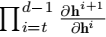 。
- 请从矩阵乘法和激活函数导数的角度，量化分析什么情况下会导致梯度爆炸，什么情况下会导致梯度消失。
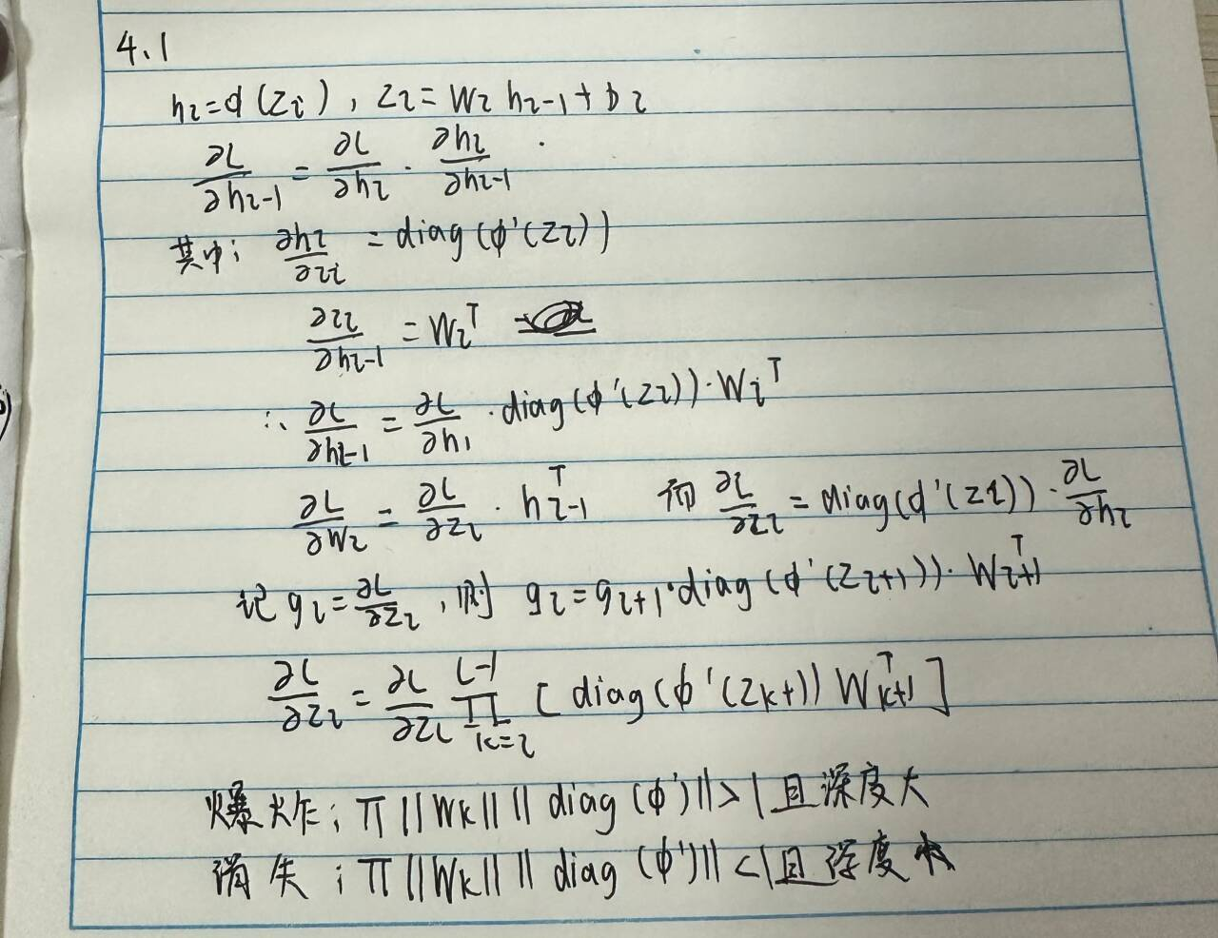
- 为什么改用 ReLU 激活函数可以很大程度上缓解梯度消失问题？
ReLU 的导数为正半轴恒等于 1，避免了因激活函数导数 < 1 造成的梯度衰减，因此极大缓解了梯度消失。

4.2 编程题
模拟数值不稳定现象，并验证不同初始化策略对深层网络的影响。
实现要求：
1. 构建深层网络：使用 PyTorch 的高级 API (nn.Sequential) 构建一个
20 层的深层全连接网络，隐藏层宽度设为 256。
2. 模拟梯度消失/爆炸：全部激活函数采用Sigmoid，权重采用普通高斯分布初始化（如 nn.init.normal_(m.weight, mean=0, std=1)），输入随机数据，观察并打印前几层和后几层的梯度范数（Gradient Norm），验证梯度消失。
3. 激活函数采用 ReLU，权重采用较大的初值（如 std=10），观察是否发生 NaN（梯度爆炸或数值溢出）。
4. 修复与验证：使用 Xavier 初始化（nn.init.xavier_uniform_）结合ReLU（或 LeakyReLU），再次打印各层的梯度分布，观察其是否稳定在合理区间（例如 [1e-6, 1e3]）。

5 泛化表现，协变量偏移和对抗性数据

5.1 理论计算题
请结合实际生活中的例子（如医疗、语音识别或电商）， 详细阐述以下两种环境非平稳性偏移的区别与联系：

5 泛化表现，协变量偏移和对抗性数据 4

1. 协变量偏移 (Covariate Shift)：表现为 p(x) q (x) 但 p(y| x) = q (y|x) 。
2. 标签偏移 (Label Shift)：表现为 p(y) q (y) 但 p(x|y) = q(x|y) 。
1. 协变量偏移（Covariate Shift）
定义回顾 ：
- 训练分布 \( p(x, y) = p(y|x) \, p(x) \)
- 测试分布 \( q(x, y) = q(y|x) \, q(x) \)
条件：\( p(y|x) = q(y|x) \) 但 \( p(x) \neq q(x) \)
→ 输入分布 \( x \) 变了，但给定 \( x \) 后 \( y \) 的生成方式没变。
医疗例子（肺炎诊断）
训练数据 ：从 普通门诊 收集的胸部 X 光片 \( x \) 和是否肺炎 \( y \)
人群中多数是轻症或不患病，图像特征分布 \( p(x) \) 较分散。
测试（实际使用）场景 ： ICU 重症病房
输入 \( x \) 发生偏移：所有 X 光片都来自重症患者，病灶区域更明显、白影更大 → \( q(x) \neq p(x) \)。
条件概率不变 ：只要看到某个 X 光特征，得肺炎的概率 \( p(y|x) \) 不变。
影响：
模型在训练时学的 \( p(y|x) \) 是对的，但它没见过测试集中那些极端特征分布，导致特征空间的外推不可靠，泛化差。
解决办法 ：
加权重要度采样（\( q(x)/p(x) \)）
领域自适应（如对抗训练，使特征分布不可区分）
2. 标签偏移（Label Shift）
定义回顾 ：
\( p(y) \neq q(y) \) 但 \( p(x|y) = q(x|y) \)
→ 标签 \( y \) 的先验分布变了，但给定 \( y \) 时生成 \( x \) 的方式不变。
电商例子（商品评分预测）
- 训练数据 ：从 平常日 收集的商品 \( x \)（价格、品牌、描述）和评分 \( y \)（1~5星）
平时评分分布 \( p(y) \)：大部分用户给 3~4 星，少部分给 1 星或 5 星。
测试（实际场景） ： 双 11 大促期间
用户购物心理变化：更多用户倾向于给极端评分（很满意或很不满意） → \( q(y) \neq p(y) \)。
条件概率不变 ：如果用户真的想给 5 星，他看到的商品特征 \( x \) 分布（如价格折扣、好评率）与平时给 5 星的用户看到的特征一样。
影响 ：
因为模型是在 \( p(y) \) 上训练的，它可能因为先验概率偏差而错判稀有标签（如果 \( q(y) \) 里某种标签更常见，模型却偏向不预测它）。
解决办法 ：
在测试时重加权 \( p(y) \) 到 \( q(y) \)
先估计测试集的 \( q(y) \)，再重新校准模型预测。
3. 区别与联系

协变量偏移指训练数据和测试数据中输入 \(x\) 的分布发生变化（\(p(x) \neq q(x)\)），但条件概率 \(p(y|x)\) 保持不变。典型原因是数据采集环境变化，比如模型在普通门诊的 X 光片上训练，却在 ICU 重症病房的 X 光片上测试，导致输入特征分布不同。处理方法通常是对输入样本进行重加权，使训练分布接近测试分布。
标签偏移指输出 \(y\) 的先验分布发生变化（\(p(y) \neq q(y)\)），但条件概率 \(p(x|y)\) 保持不变。常见于群体偏好或时间变化，比如在普通日训练的商品评分模型，在双十一大促期间测试，用户评分分布明显不同。处理方法通常是估计测试集的标签分布，并对模型预测进行重加权校准。
两者的联系在于：它们都是训练与测试联合分布 \(p(x,y)\) 不一致但保持某种条件分布不变的特殊情况，都导致模型泛化性能下降。区别在于变化的变量不同：协变量偏移是输入分布变化，标签偏移是输出分布变化。解决思路都可纳入重要性加权框架，但加权计算所依赖的变量不同——协变量偏移需估计 \(q(x)/p(x)\)，标签偏移需估计 \(q(y)/p(y)\)。

4. 语音识别例子（统一看两种偏移）
协变量偏移 ：
训练：安静录音室获取的语音特征 \( x \) → 测试：嘈杂街道录音 → \( p(x) \) 变了（背景噪声分布改变），但发音到音素映射 \( p(y|x) \) 仍有效。
标签偏移 ：
训练：通用对话数据，各音素均匀分布 → 测试：医疗听写数据，专业术语音素 \( y \) 出现概率不同 → \( p(y) \) 变了，但给定音素，声学特征 \( x \) 的产生方式不变。
总之，真正识别出哪种偏移发生，需对数据生成机制有了解，并分别采用不同的重加权/自适应方法。

5.2 编程题
动手模拟一个协变量偏移环境，并使用权重修正改善测试集上的预测性能。
实现要求：
1. 人工数据集构造：训练集 P：从正态分布 N(__1, 1) 中采样 1000 个特征 x，标签 y = 2x+ ϵ ( ϵ 为小噪声）。
2. 测试集 Q：从正态分布 N(2, 1) 中采样 500 个特征 x（此时发生了明显的协变量偏移）。
3. 基线模型：用一个简单的线性回归模型直接在训练集 P 上训练，并在测试集 Q 上评估，记录均方误差（MSE）。
4. 偏移校正实现：编写一个逻辑回归分类器，将训练集 P 的样本标记为类别 0，测试集 Q 的样本标记为类别 1 。
(a) 将两组数据混合训练分类器，从而预测出每个样本属于测试集的概率 P (test|x) 。
(b) 根据公式计算每个训练样本的权重 wi 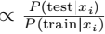 。
5. 加权模型训练：使用这些权重重新训练线性回归模型（加权最小二乘法），并再次在测试集 Q 上评估。对比校正前后的测试 MSE，验证校正效果。

